
NEDJELJA CVJETNICA

PRILIKOM ISUSOVOG ULASKA U JERUZALEM LJUDI SU MU KLICALI HOSANA I SLAVILI GA KAO KRALJA.

- OBOJI ŽIVOTINJU NA KOJOJ JE ISUS DOJAHAO U JERUZALEM.

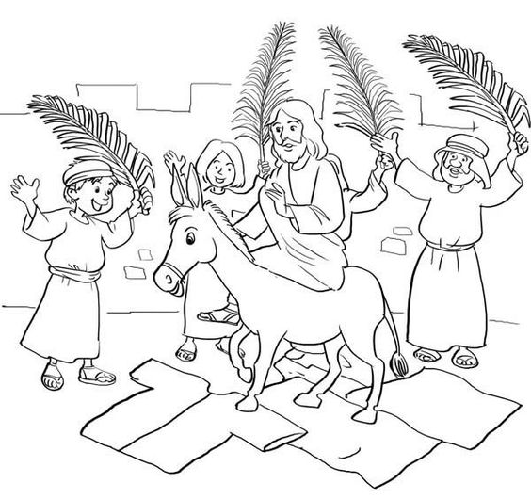

- LJUDI KOJI SU DOČEKALI ISUSA U JERUZALEMU BILI SU:

- B)



